

Modul 10
Disusun Oleh :
Dedik Romahadi, ST., M.Sc
Sub-CPMK 4.1 – Mampu menganalisis penggunaan teknologi 4.0 untuk meningkatkan kinerja
Sub - CPMK
Pertemuan ini memperkenalkan ANOVA (Analysis of Variance) sebagai metode optimasi berbasis eksperimen fisik: partisi varians, statistik F dan p-value, workflow one-way ANOVA lengkap (hipotesis, desain CRD, cek asumsi, post-hoc Tukey HSD, effect size), two-way ANOVA dengan interaction effect, serta Taguchi orthogonal arrays untuk efisiensi jumlah trial pada studi kasus manufaktur
Abstrak
Program Studi : S1 Teknik Mesin
Fakultas : Teknik
myclass.mercubuana.ac.id
Optimasi Berbasis ANOVA: Analisis Faktor & Eksperimen
MODUL PERKULIAHAN
& OTOMASI
Kode Mata kuliah P132520004
OPTIMALISASI
Disusun Oleh
Dedik Romahadi, ST., M.Sc
www.mercubuana.ac.id
🔗 Modul Interaktif: https://dedik-romahadi.github.io/Mechanical-Engineering-Courses/Optimalisasi-dan-Automasi/Modul/Modul-10.html. Pada layar masuk, pilih tombol “👁️ Mode Preview (Tanpa Login)” untuk melihat modul lengkap (animasi, kalkulator interaktif, editor kode Python langsung di browser) tanpa perlu akun. Soal pada Mode Preview bersifat tampilan saja; jawaban benar/salah dan poin tidak aktif.
PENDAHULUAN
LP (Pertemuan 9) dan NLP (Pertemuan 10) berbasis formula matematis yang dapat dievaluasi secara eksak. Namun banyak masalah rekayasa harus dioptimasi lewat eksperimen fisik yang mahal dan berisik (noisy): tiap trial memakan waktu dan biaya, dan hasil pengukuran selalu bercampur noise. Pertemuan kesebelas ini membahas ANOVA (Analysis of Variance), metode optimasi berbasis eksperimen yang menjawab pertanyaan: apakah perbedaan rata-rata antar level faktor signifikan secara statistik, atau hanya kebetulan (noise)?
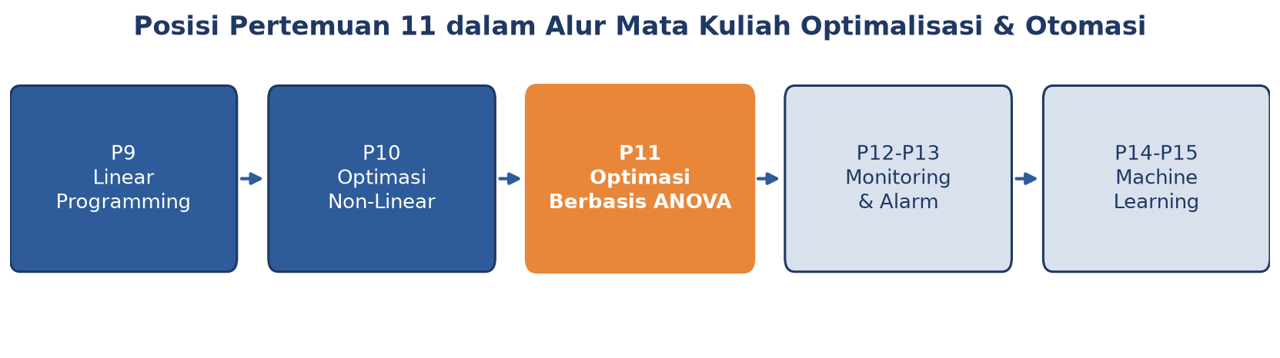
Gambar 1. Posisi Pertemuan 11 (Optimasi Berbasis ANOVA) dalam alur mata kuliah, antara optimasi non-linear (P10) dan monitoring rule-based (P12-P13).
Gambar 1 menunjukkan posisi Pertemuan 11 dalam alur mata kuliah.
Capaian Pembelajaran (Sub-CPMK)
• Sub-CPMK 4.1: Mampu menganalisis penggunaan teknologi 4.0 untuk meningkatkan kinerja, yaitu menganalisis hasil eksperimen berbasis ANOVA sebagai basis pengambilan keputusan berbasis bukti statistik sebelum parameter optimal diimplementasikan pada sistem otomasi (CPMK 4).
• Setelah pertemuan ini mahasiswa dapat: menjelaskan partisi varians dan statistik F; menjalankan workflow one-way dan two-way ANOVA lengkap; menginterpretasikan interaction effect; serta menerapkan Taguchi orthogonal array untuk efisiensi eksperimen.
ANOVA CORE: PARTISI VARIANS, F-STATISTIC & P-VALUE
ANOVA dikembangkan oleh Ronald A. Fisher (1925) di Rothamsted Experimental Station. Ide dasarnya: total variasi data dipecah menjadi variasi ANTAR grup (disebabkan faktor yang diuji) dan variasi DALAM grup (noise pengukuran).
H0: μ1=μ2=...=μk SS_total=SS_between+SS_within df_b=k-1, df_w=N-k MS_b=SS_b/df_b F=MS_b/MS_w p<α → tolak H0
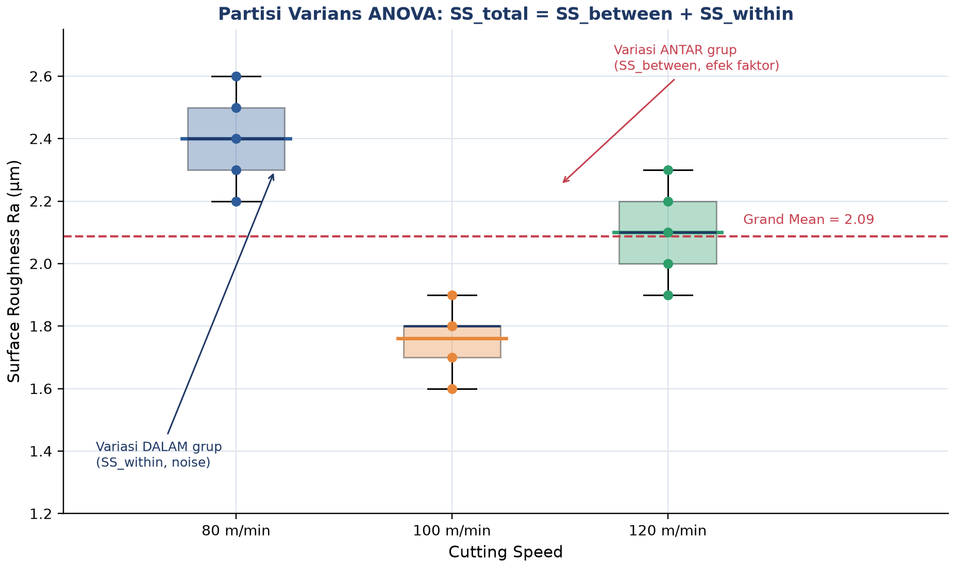
Gambar 2. Partisi varians pada studi kasus CNC cutting speed vs surface roughness: variasi antar grup (efek faktor) vs variasi dalam grup (noise).
Gambar 2 mengilustrasikan partisi varians pada studi kasus cutting speed CNC (3 level: 80, 100, 120 m/min, n=5 replikasi). Variasi dalam grup (SS_within) mencerminkan noise pengukuran, sedangkan variasi antar grup (SS_between) mencerminkan efek nyata dari perubahan cutting speed.
Contoh: Cutting Speed CNC vs Surface Roughness. Untuk data cutting speed di atas: SS_between=0,96, SS_within=0,64, df_b=2, df_w=12, MS_b=0,48, MS_w=0,053, sehingga F=(0,48/0,053)=9,0 dengan p=0,004. Karena p<0,05, H0 ditolak: cutting speed berpengaruh signifikan terhadap surface roughness. Uji Tukey HSD lebih lanjut menunjukkan level 100 vs 80 berbeda signifikan (p=0,003), sedangkan 120 vs 80 tidak (p=0,21).
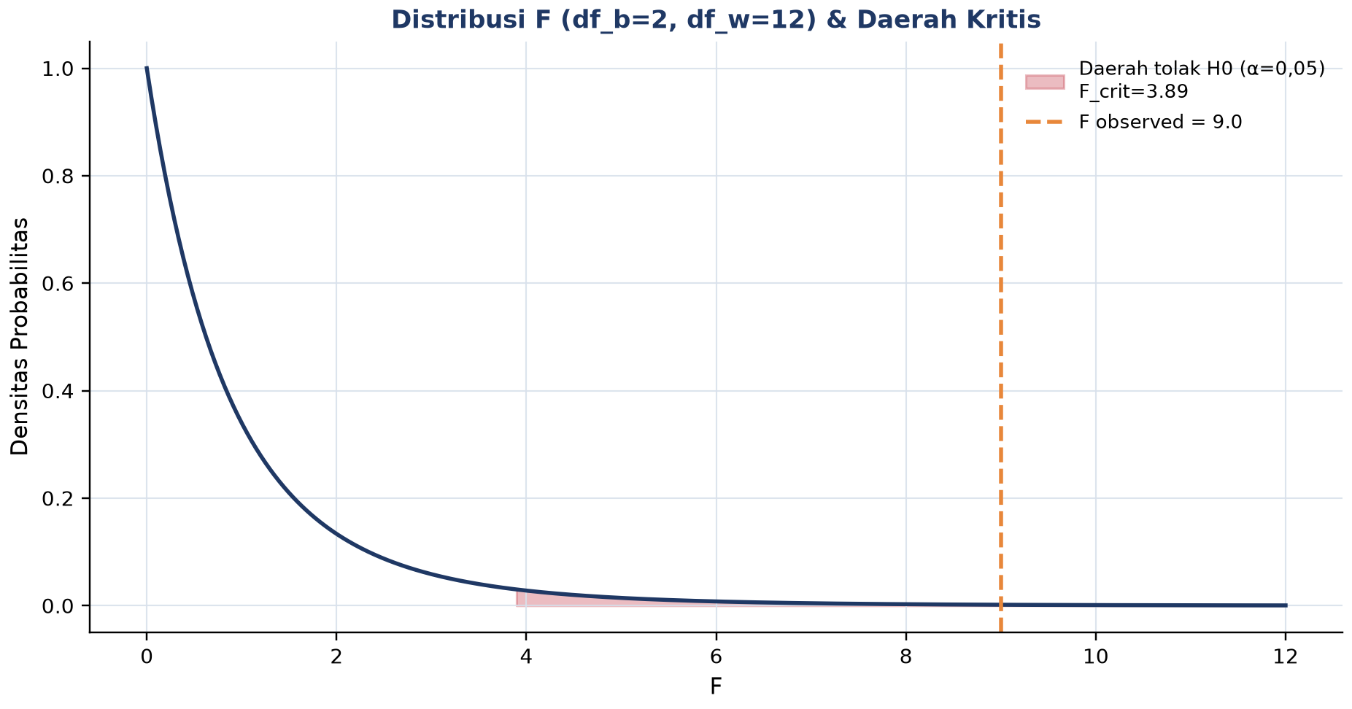
Gambar 3. Distribusi F (df_b=2, df_w=12) dengan daerah kritis α=0,05; F observed=9,0 jauh melewati F_crit=3,89 sehingga H0 ditolak.
Gambar 3 memperlihatkan posisi F observed relatif terhadap daerah kritis distribusi F; semakin jauh F observed berada di kanan F_crit, semakin kuat bukti bahwa faktor yang diuji berpengaruh nyata.
Tools Python: Implementasi praktis memakai `scipy.stats.f_oneway` untuk uji cepat, `statsmodels.formula.api.ols` beserta `anova_lm` untuk tabel ANOVA lengkap, dan library `pingouin` untuk laporan ANOVA siap pakai termasuk effect size.
ONE-WAY ANOVA WORKFLOW: DARI DESAIN EKSPERIMEN KE PEMILIHAN LEVEL OPTIMUM
Tabel 1. Tujuh tahap workflow one-way ANOVA, dari perumusan hipotesis hingga pemilihan level optimum.
Tahap Workflow | Aksi | Tools/Function | Output
1. Hipotesis | Tetapkan H0, H1, α, faktor, level | - | Protokol eksperimen
2. Desain (CRD) | Randomize urutan trial | np.random.permutation | List urutan trial
3. Cek asumsi | Normality + equal variance | scipy.stats.shapiro / levene | p ≥ α (asumsi OK)
4. Tabel ANOVA | Hitung SS, df, MS | statsmodels.anova_lm | Tabel ANOVA
5. F & p-value | Bandingkan p ke α | scipy.stats.f_oneway | F, p, keputusan
6. Post-hoc | Pairwise compare (Tukey HSD) | pairwise_tukeyhsd | Pasangan signifikan
7. Effect size | eta_kuadrat = SS_b / SS_total | Manual atau pingouin.anova | eta_kuadrat (kecil/sedang/besar)

Tabel 1 merangkum tujuh tahap workflow one-way ANOVA yang lengkap, dari perumusan hipotesis hingga effect size.
Contoh: Welding Current vs Tensile Strength. Studi kasus Welding Current vs Tensile Strength: 3 level arus (100, 150, 200 A), n=4 replikasi per level, N=12. Uji Shapiro-Wilk (p=0,42) dan Levene (p=0,78) mengonfirmasi asumsi normality dan homoscedasticity terpenuhi. SS_between=4180, SS_within=1620, df_b=2, df_w=9, sehingga F=(4180/2)/(1620/9)=2090/180=11,6 dengan p=0,003.
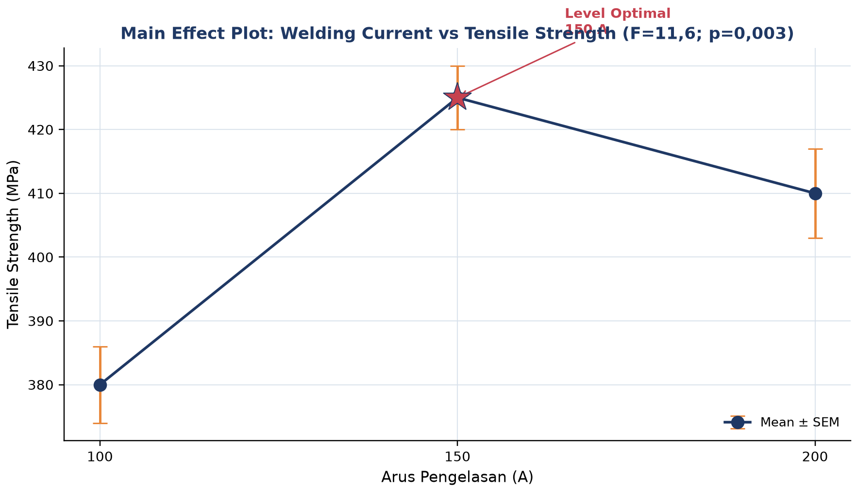
Gambar 4. Main effect plot: rata-rata tensile strength per level arus pengelasan, dengan error bar SEM; level optimal 150 A.
Gambar 4 menunjukkan main effect plot arus pengelasan terhadap tensile strength; uji Tukey HSD mengonfirmasi 150 A vs 100 A berbeda signifikan (p=0,002) sedangkan 150 A vs 200 A tidak (p=0,18), sehingga 150 A dipilih sebagai level optimal.
TWO-WAY ANOVA & FAKTORIAL DESIGN: DUA FAKTOR, EFEK UTAMA & INTERAKSI
Model aditif: y_ij = μ + α_i + β_j + (αβ)_ij + ε F_A = MS_A/MS_error F_AB → garis tidak paralel = interaksi
• Model Aditif & Full Factorial: kuadrat total dipecah menjadi kontribusi faktor A, faktor B, interaksi A×B, dan error; desain full factorial membutuhkan k1×k2×...×kp trial, tumbuh eksponensial seiring jumlah faktor.
• Taguchi Orthogonal Arrays: Genichi Taguchi (1986) memperkenalkan orthogonal array (L4/L8/L9/L16/L18/L27) yang memungkinkan estimasi efek utama dengan jauh lebih sedikit trial dibanding full factorial; L9 misalnya mengakomodasi 4 faktor x 3 level hanya dengan 9 trial.
• Signal-to-Noise Ratio: S/N=-10·log10(MSD); tiga tipe: Larger-the-better, Smaller-the-better, Nominal-the-best, dipakai Taguchi untuk mengukur robustness solusi terhadap variasi noise.
Tabel 2. Tabel ANOVA two-way untuk dua faktor A dan B beserta interaksinya.
Sumber | SS | df | MS | F
Faktor A (main) | SS_A | a-1 | SS_A/(a-1) | MS_A/MS_e
Faktor B (main) | SS_B | b-1 | SS_B/(b-1) | MS_B/MS_e
Interaksi A x B | SS_AB | (a-1)(b-1) | SS_AB/df_AB | MS_AB/MS_e
Error (within) | SS_e | ab(n-1) | MS_e | -
Total | SS_A+SS_B+SS_AB+SS_e | abn-1 | - | -

Tabel 2 merangkum struktur tabel ANOVA two-way, memisahkan kontribusi faktor A, faktor B, interaksi A×B, dan error.
Contoh: Injection Molding (Tekanan x Suhu). Studi kasus Injection Molding: Faktor A = tekanan injeksi (80, 100, 120 MPa), Faktor B = suhu mold (50, 70, 90°C), n=2 replikasi, total 3x3x2=18 trial. Hasil: F_A=28,4 (p<0,001), F_B=12,1 (p=0,003), dan F_AB=5,8 (p=0,012), interaksi signifikan, artinya efek tekanan bergantung pada level suhu dan tidak bisa diinterpretasikan terpisah.
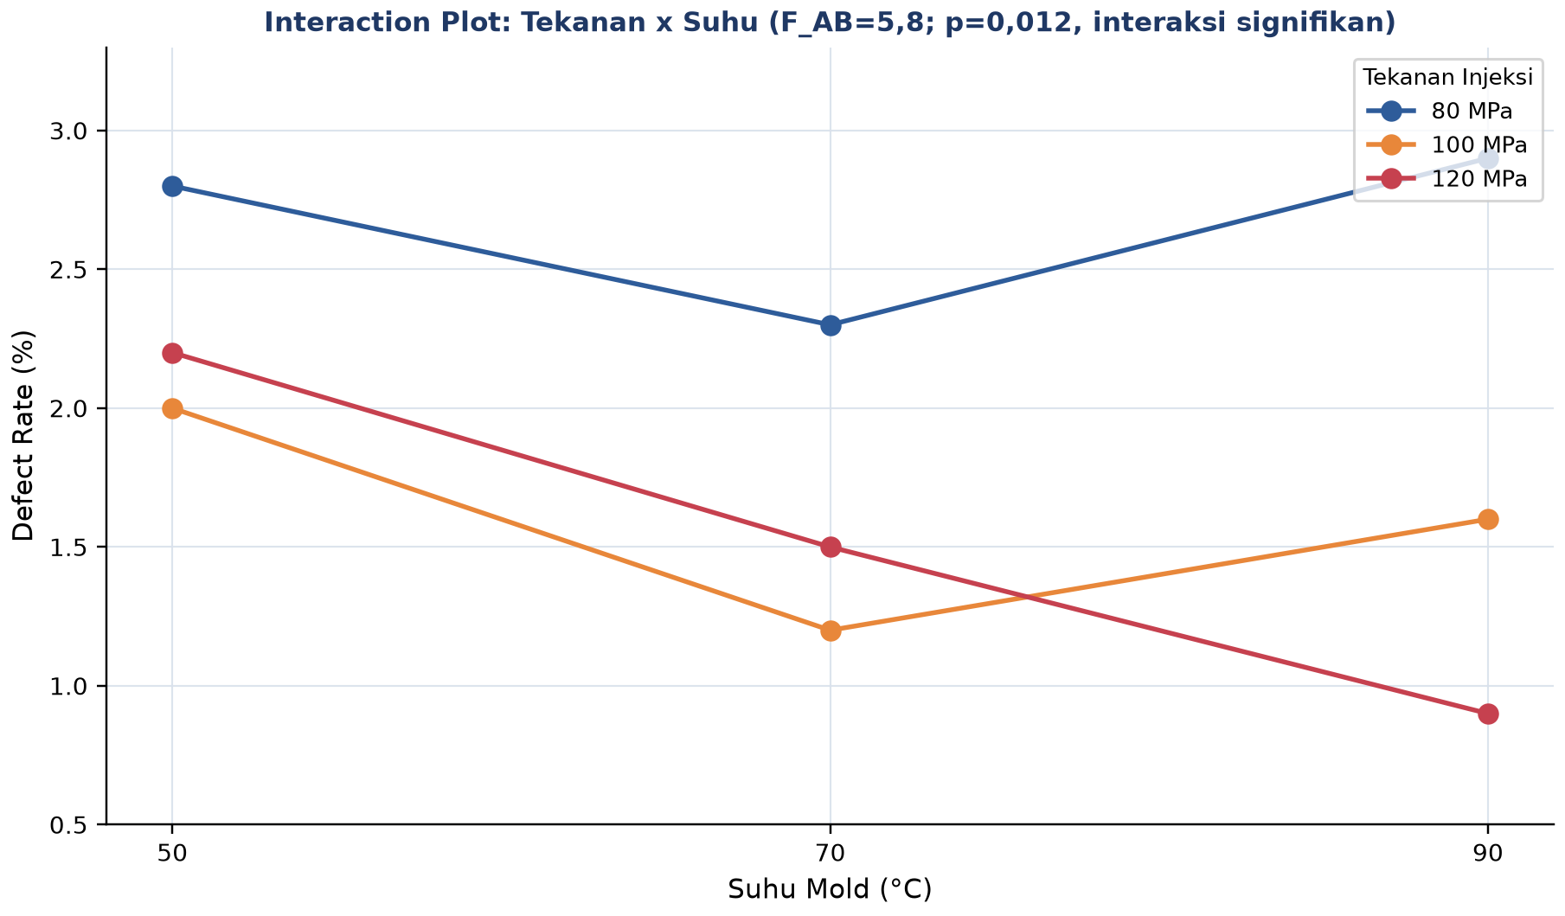
Gambar 5. Interaction plot tekanan injeksi x suhu mold: garis tidak paralel menandakan interaksi signifikan; kombinasi optimal 120 MPa & 90°C (defect terendah).
Gambar 5 menunjukkan garis yang saling menyilang, ciri khas interaksi signifikan; kombinasi 120 MPa dan 90°C menghasilkan defect rate terendah (sekitar 0,9%), berbeda dari kombinasi optimal 100 MPa pada 70°C jika hanya melihat efek utama tekanan secara terpisah.
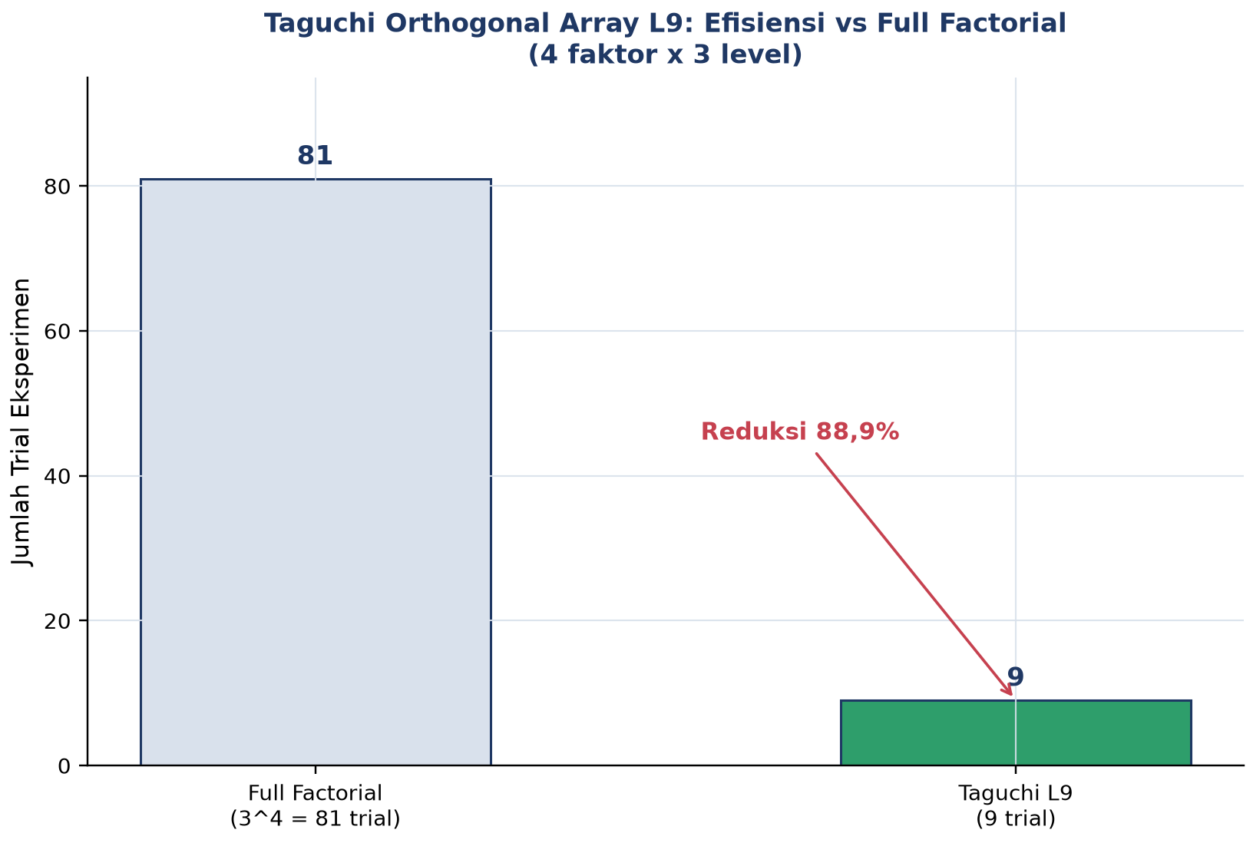
Gambar 6. Efisiensi Taguchi orthogonal array L9 dibanding full factorial untuk 4 faktor x 3 level: reduksi 88,9% jumlah trial.
Gambar 6 menunjukkan penghematan jumlah trial signifikan yang ditawarkan Taguchi L9 dibanding pendekatan full factorial untuk masalah 4 faktor.
Peringatan, Trap ANOVA yang Sering Diabaikan: Tujuh jebakan ANOVA yang sering diabaikan: p-hacking (mengulang uji sampai signifikan); mengabaikan pelanggaran asumsi normality/homoscedasticity; lupa melakukan post-hoc setelah ANOVA signifikan; mengabaikan effect size padahal p-value bergantung pada sample size; lurking variable yang tidak terkontrol; tidak melakukan randomisasi trial; serta sample size terlalu kecil (butuh sekitar n=28/grup untuk Cohen's d=0,5, k=3, power=0,80).
ANALOGI KEHIDUPAN SEHARI-HARI
• Mencicipi Kopi dari 3 Roaster: membandingkan rating rasa kopi dari 3 roaster berbeda (masing-masing 5 cup) adalah one-way ANOVA sederhana.
• Eksperimen Fisher di Rothamsted: Fisher merancang eksperimen 5 jenis pupuk di Rothamsted (1919) dengan tiga prinsip: randomization, replication, blocking, dituangkan dalam buku "Statistical Methods for Research Workers" (1925).
• Quality Control Lini Produksi Toyota (Six Sigma): Toyota memakai ANOVA untuk quality control diameter shaft antar-operator dalam program Six Sigma, menurunkan defect rate dari 6700 ppm menjadi kurang dari 3,4 ppm.
• Taguchi di Toyota (Robust Design): Taguchi mempopulerkan orthogonal array di Toyota tahun 1950-an: L9 (4 faktor x 3 level) hanya butuh 9 trial dibanding 81 pada full factorial, dituangkan dalam buku "The Quality Revolution".
• Uji Klinis 3 Dosis Obat: uji klinis 3 dosis obat (50, 100, 200mg) dengan n=30/grup memakai ANOVA; FDA mensyaratkan p<0,05 sebelum obat disetujui.
• A/B/C Testing Tombol Aplikasi Mobile: A/B/C testing warna tombol aplikasi (hijau/oranye/biru) dengan 1000 user/grup adalah ANOVA untuk conversion rate; pendekatan modern memakai multi-armed bandit untuk optimasi berkelanjutan.
Pelajaran Umum: Semua analogi berbagi pelajaran yang sama: perbedaan yang tampak besar secara visual belum tentu signifikan secara statistik, dan sebaliknya; ANOVA memberi bukti kuantitatif sebelum keputusan diambil.
APLIKASI ANOVA DI TEKNIK MESIN & MANUFAKTUR
• Tuning Parameter CNC Machining (Sandvik): Sandvik Coromant memakai Taguchi L9 + ANOVA untuk tuning cutting speed, feed rate, dan depth of cut pada mesin CNC AISI 4340; hasil menunjukkan cutting speed paling berpengaruh (eta_kuadrat=0,62), diikuti feed rate (0,24), sedangkan depth of cut tidak signifikan (0,05).
• Welding Parameter Optimization (Lincoln Electric): Lincoln Electric memakai two-way ANOVA (arus x voltage) untuk optimasi parameter pengelasan; arus signifikan (F=28, p<0,001), voltage signifikan (F=12, p=0,003), interaksi tidak signifikan (p=0,18), mengikuti standar ISO 3834-1.
• Quality Control Pabrik Turbin (GE Aviation): GE Aviation memakai SPC + ANOVA untuk quality control blade turbin lintas 3 shift kerja, bagian dari program Six Sigma DMAIC, menurunkan defect rate dari 850 menjadi 12 ppm.
• Additive Manufacturing Parameter Validation (GE Additive): GE Additive memakai full factorial ANOVA untuk validasi parameter Selective Laser Melting (SLM) pada material Inconel 718 (laser power, scan speed, hatch spacing, preheat temp), mengikuti standar ASTM F3301, mencapai kepadatan 99,5%.
IMPLEMENTASI PYTHON DI JUPYTER NOTEBOOK
Empat cell berikut menerapkan ANOVA pada studi kasus manufaktur. Lingkungan: conda env optoauto dengan paket numpy, pandas, scipy, statsmodels, matplotlib, seaborn; notebook p11_anova.ipynb.
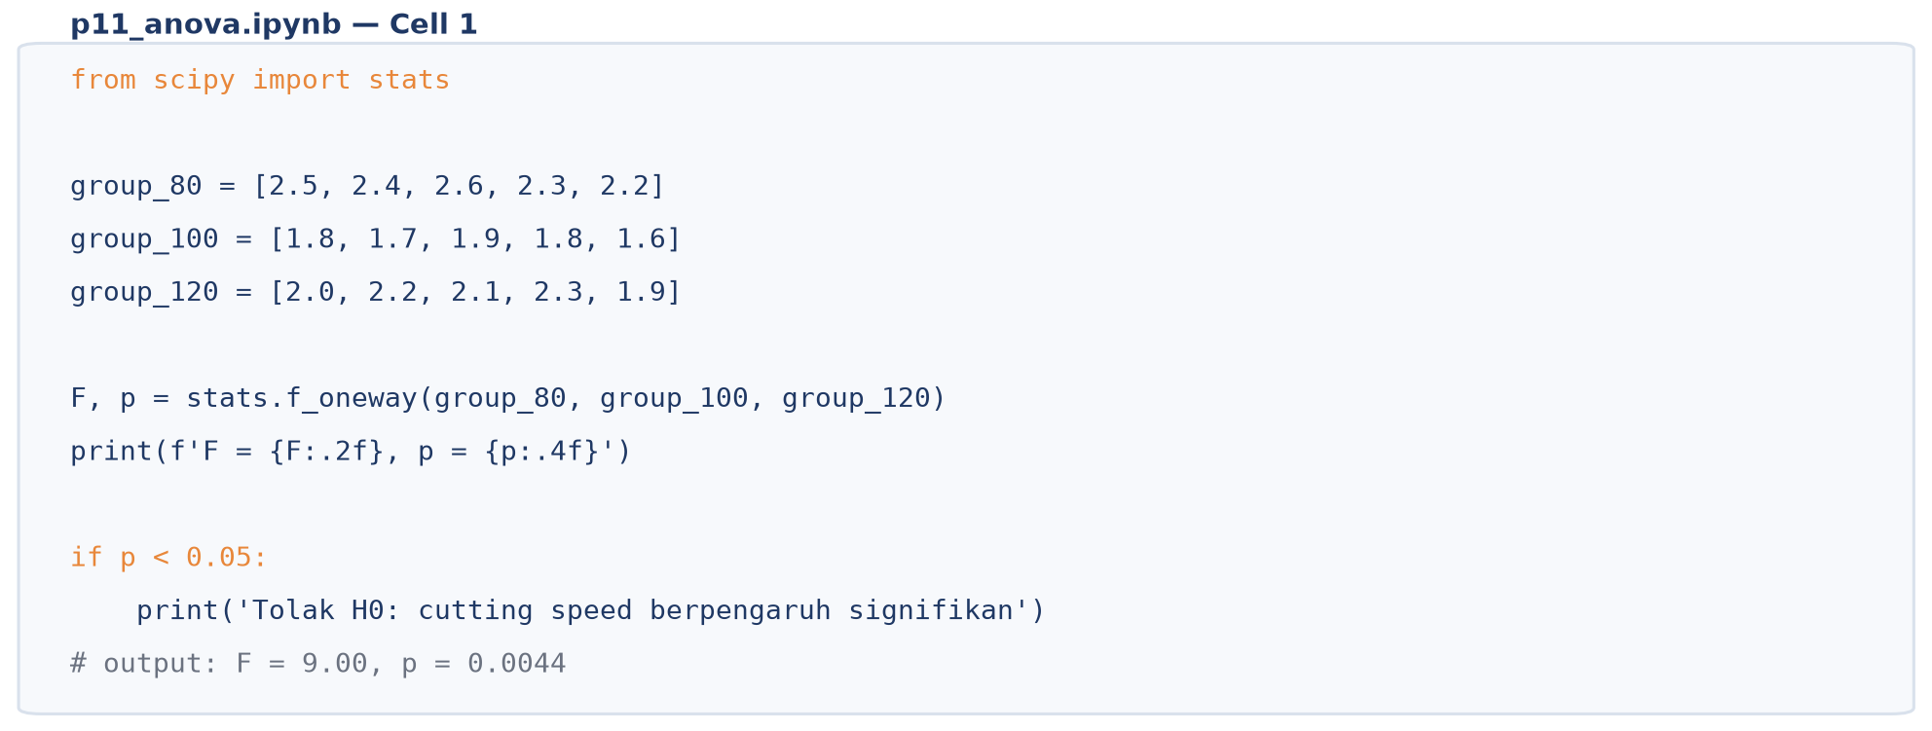
Gambar 7. Cuplikan kode one-way ANOVA cutting speed CNC menggunakan scipy.stats.f_oneway.
Gambar 7 menunjukkan cuplikan kode inti Cell 1.
• Cell 1: one-way ANOVA dari scratch (SS, df, MS, F, p manual) untuk data cutting speed CNC, diverifikasi dengan `scipy.stats.f_oneway`.
• Cell 2: two-way ANOVA statsmodels untuk data welding arus x voltage: `ols('strength ~ C(arus) * C(voltage)', data=df).fit()` diikuti `anova_lm`; visualisasi heatmap mean per sel dan interaction plot.
• Cell 3: Tukey HSD post-hoc dan cek asumsi (Shapiro-Wilk dan Levene) untuk data injection molding; `pairwise_tukeyhsd` mengidentifikasi pasangan level yang berbeda signifikan.
• Cell 4: fungsi `run_anova_workflow()` reusable: cek asumsi, ANOVA, effect size dengan interpretasi Cohen, Tukey HSD kondisional; didemonstrasikan pada data heat treatment temperature vs Rockwell hardness.
TUGAS PERTEMUAN 11
Tugas terdiri atas 10 soal Pilihan Ganda (1 poin), 10 soal Komputasi Easy-Medium (2 poin), dan 5 soal Komputasi Hard (4 poin), total 50 poin.
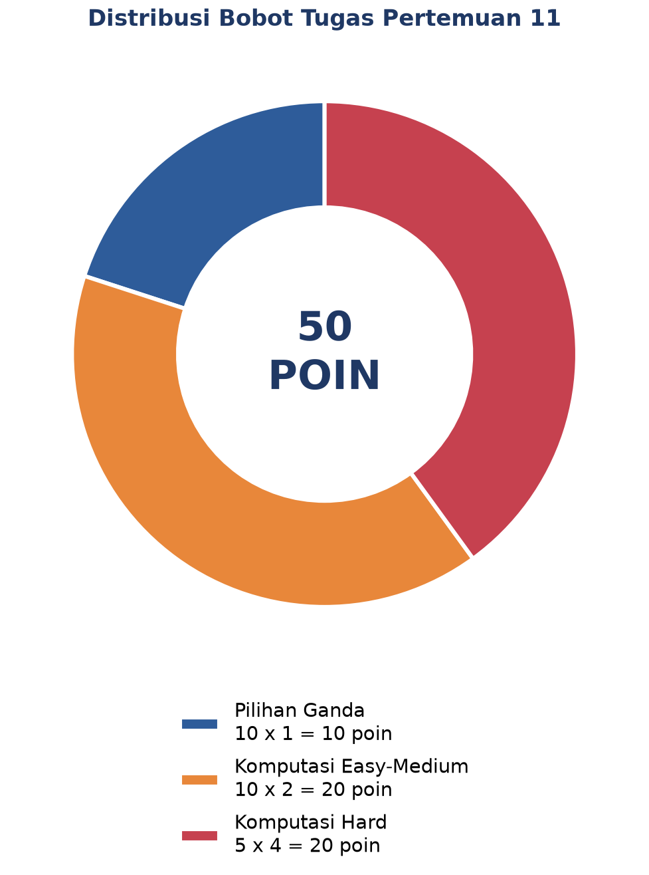
Gambar 8. Distribusi 50 poin Tugas Pertemuan 11 berdasarkan tipe soal.
Gambar 8 merangkum distribusi bobotnya.
Bagian A: Pilihan Ganda (10 soal × 1 poin)
1. Hipotesis nol (H0) untuk one-way ANOVA dengan k level faktor adalah...
– A. H0: μ1 ≠ μ2 (semua mean berbeda)
– B. H0: μ1 = μ2 = ... = μk (semua mean grup sama, faktor tidak berpengaruh)
– C. H0: σ1 = σ2 = ... = σk (semua varians sama)
– D. H0: F = 0 (statistik F nol)
2. Identitas fundamental ANOVA "partition of variance" adalah...
– A. SS_total = SS_between x SS_within
– B. SS_total = SS_between + SS_within, total varians sama dengan varians antar grup (efek faktor) ditambah varians dalam grup (noise)
– C. SS_total = SS_between - SS_within
– D. SS_total = akar(SS_between² + SS_within²)
3. Untuk one-way ANOVA dengan k=4 level dan total N=24 observasi, degrees of freedom adalah...
– A. df_between = 4, df_within = 24
– B. df_between = k-1 = 3, df_within = N-k = 20, df_total = N-1 = 23
– C. df_between = 24, df_within = 4
– D. df_between = 1, df_within = 23
4. Statistik F dalam ANOVA didefinisikan sebagai...
– A. F = SS_between - SS_within
– B. F = MS_between / MS_within = (SS_b/df_b) / (SS_w/df_w), rasio dua estimasi varians
– C. F = grand_mean / std
– D. F = N - k
5. Saat hasil ANOVA menunjukkan p=0,003 < α=0,05, keputusan yang benar adalah...
– A. Terima H0 karena p kecil
– B. Tolak H0, terdapat bukti statistik bahwa paling tidak satu pasangan mean berbeda; lanjut dengan post-hoc Tukey HSD untuk identifikasi pasangan mana
– C. Tidak ada cukup bukti untuk keputusan
– D. Ubah α ke 0,001 dan ulangi analisis
6. Tiga asumsi utama ANOVA yang harus dicek sebelum interpretasi hasil adalah...
– A. Linearitas, kontinuitas, monotonisitas
– B. Normality residual (Shapiro-Wilk), homoscedasticity/equal variance antar grup (Levene's test), independence trial (dijamin oleh randomisasi)
– C. Konveksitas, smoothness, differentiability
– D. H0, H1, α
7. Tukey HSD post-hoc test dipakai setelah ANOVA signifikan karena...
– A. F-statistic-nya rendah
– B. ANOVA hanya bilang "ada efek" tanpa identifikasi pasangan; Tukey HSD membandingkan semua pasangan dengan mengontrol family-wise error rate, pasangan dengan p_adj<α signifikan berbeda
– C. Untuk menambah sample size secara post-hoc
– D. Untuk mengubah α dari 0,05 ke 0,10
8. Pada two-way ANOVA, interaction effect A x B signifikan ketika...
– A. Garis-garis di interaction plot saling paralel
– B. F_AB signifikan (p<α), efek faktor A bergantung pada level B; di interaction plot garis tidak paralel atau saling menyilang. Main effect tidak boleh diinterpretasi terpisah
– C. Sample size sama besar untuk semua kombinasi
– D. F_A dan F_B sama nilainya
9. Saat melaporkan hasil ANOVA di paper/laporan, praktik yang BENAR adalah...
– A. Cukup laporkan p-value saja, yang penting signifikan
– B. Laporkan F(df_b, df_w)=X.XX, p=X.XXX, eta_kuadrat=X.XX; F-statistic, df, p-value, dan effect size. Effect size penting karena p bergantung pada sample size
– C. Set α=0,001 supaya p selalu signifikan
– D. Hanya laporkan grand mean
10. Taguchi orthogonal arrays (misal L9) digunakan untuk...
– A. Menggantikan ANOVA, hanya pakai S/N ratio
– B. Mengurangi jumlah trial eksperimen; L9=4 faktor x 3 level dalam 9 trial (vs full factorial 81). Tiap pasangan level muncul frekuensi sama (orthogonal & balance) sehingga identifikasi level optimum efisien
– C. Menambah jumlah trial dari full factorial
– D. Hanya bekerja untuk 1 faktor
Bagian B: Komputasi Easy-Medium (10 soal × 2 poin)
Catatan: gunakan `scipy.stats.f_oneway`, `statsmodels.formula.api.ols` + `anova_lm`, `statsmodels.stats.multicomp.pairwise_tukeyhsd`. Formula: SS_total=SS_between+SS_within; F=MS_between/MS_within=(SS_b/df_b)/(SS_w/df_w); eta_kuadrat=SS_between/SS_total; df_b=k-1, df_w=N-k, df_total=N-1.
C1. Hitung SS_total (total sum of squares) untuk dataset 3 grup: A=[5,6,7], B=[8,9,10], C=[11,12,13]. Formula: SS_total=Σ(yij-ȳ)² dengan ȳ=grand mean. Print nilainya.
– 💡 HINT: SS_total = jumlah (yi - grand mean) kuadrat; gabungkan semua grup ke satu array lalu jumlahkan kuadrat deviasi terhadap meannya.
C2. Untuk dataset di soal sebelumnya, hitung SS_between = Σ nj·(ȳj-ȳ)². Print nilainya.
– 💡 HINT: SS_between = jumlah nj·(mean grup - grand mean) kuadrat; hitung mean tiap grup dan grand mean, lalu jumlahkan deviasi kuadrat berbobot ukuran grup.
C3. Untuk dataset yang sama, hitung SS_within = ΣΣ(yij-ȳj)² (deviasi data dari mean grup-nya, jumlah semua grup). Print nilainya.
– 💡 HINT: SS_within = jumlah kuadrat deviasi tiap data terhadap mean grup-nya, dijumlahkan atas semua grup. Verifikasi: SS_between + SS_within = SS_total.
C4. Diketahui SS_between=120, SS_within=36, df_b=3, df_w=16. Hitung statistik F=(SS_b/df_b)/(SS_w/df_w). Print nilainya.
– 💡 HINT: MS_b = SS_b/df_b dan MS_w = SS_w/df_w; F = MS_b dibagi MS_w. F besar menandakan efek faktor yang kuat.
C5. Untuk one-way ANOVA dengan k=4 level dan n=5 replikasi per level, hitung df_total. Formula: df_total=N-1 dengan N=k.n. Print nilainya.
– 💡 HINT: N = k x n (total observasi), lalu df_total = N - 1. Verifikasi: df_total = df_between (k-1) + df_within (N-k).
C6. Gunakan scipy.stats.f_oneway pada 3 grup A=[5,6,7], B=[8,9,10], C=[11,12,13]. Print nilai F-statistic hasil scipy.
– 💡 HINT: Gunakan scipy.stats.f_oneway dengan tiap grup sebagai argumen; fungsi mengembalikan F-statistic dan p-value (F sama dengan hasil manual sebelumnya).
C7. Effect size eta_kuadrat: untuk SS_between=120 dan SS_total=156, hitung eta_kuadrat=SS_b/SS_total. Print nilainya (desimal).
– 💡 HINT: eta_kuadrat = SS_between dibagi SS_total, proporsi varians yang dijelaskan faktor. Menurut Cohen, eta_kuadrat >= 0,14 tergolong large effect.
C8. F-critical value: untuk α=0,05, df_b=2, df_w=12, hitung F_crit menggunakan scipy.stats.f.ppf(0.95, dfn=2, dfd=12). Print nilainya.
– 💡 HINT: Gunakan scipy.stats.f.ppf(1-α, dfn, dfd) untuk F-critical; jika F_observed melebihinya, tolak H0. Makin besar df, F_crit makin kecil.
C9. Shapiro-Wilk normality test: untuk grup data [2.5, 2.4, 2.6, 2.3, 2.2], gunakan scipy.stats.shapiro untuk dapat W-statistic. Print nilai W (statistik pertama dari output, bukan p-value).
– 💡 HINT: Gunakan scipy.stats.shapiro; nilai pertama yang dikembalikan adalah W-statistic (mendekati 1 berarti makin normal).
C10. Total trial Taguchi L9: orthogonal array L9 mengakomodasi 4 faktor x 3 level dengan hanya 9 baris (vs full factorial 3^4=81). Hitung reduction ratio=(81-9)/81 x 100 (persen pengurangan trial). Print nilainya.
– 💡 HINT: Reduction ratio = (trial_full - trial_L9) dibagi trial_full x 100, dengan trial_full = 3^4. Substitusikan nilai dari soal.
Bagian C: Komputasi Hard (5 soal × 4 poin)
Setiap soal membutuhkan 20-50+ baris kode dengan algoritma lengkap dari awal. Hint minimal. Jawaban benar: +4 poin. Jawaban salah (kode ada tapi hasil tidak sesuai/error): +1 poin partial. Kode kosong + submit = 0 poin dan tidak terkunci (bisa retry).
C11 (Hard). One-Way ANOVA dari scratch, CNC Cutting Speed vs Surface Roughness: gunakan data 3 grup A=[2.5,2.4,2.6,2.3,2.2], B=[1.8,1.7,1.9,1.8,1.6], C=[2.0,2.2,2.1,2.3,1.9] (Ra μm pada speed 80, 100, 120 m/min). Hitung F-statistic manual via SS_between, SS_within, df, MS, tanpa scipy.stats.f_oneway. Print F.
– 💡 HINT: Hitung mean tiap grup dan grand mean, lalu SS_between, SS_within, MS, dan F=MS_b/MS_w secara manual; verifikasi dengan scipy.stats.f_oneway.
C12 (Hard). Two-Way ANOVA Welding (statsmodels): dataset arus x voltage. Generate via seed=42, 3 level arus (100, 150, 200 A), 3 level voltage (22, 26, 30 V), 3 replikasi/cell. Mean cell: arus_idx*25 + volt_idx*10 + arus_idx*volt_idx*3 + N(0,8). Pakai ols('strength ~ C(arus)*C(voltage)', df).fit() + anova_lm. Print p-value untuk faktor arus (main effect).
– 💡 HINT: Bangun DataFrame (set seed sesuai soal), fit model ols('strength ~ C(arus)*C(voltage)'), jalankan anova_lm, lalu ambil p-value baris C(arus) dari kolom PR(>F).
C13 (Hard). Tukey HSD Post-Hoc + Asumsi Check, Heat Treatment: 4 level temperatur (450, 500, 550, 600 C), 5 spesimen/level, target HRC: {450:52, 500:58, 550:62, 600:55} plus minus 2. seed=42. (1) Cek normality (Shapiro per grup), (2) cek equal variance (Levene), (3) Run ANOVA, (4) Run pairwise_tukeyhsd. Print jumlah pasangan signifikan (kolom reject=True) dari Tukey HSD.
– 💡 HINT: Jalankan pairwise_tukeyhsd, lalu hitung berapa baris dengan kolom reject == True (pasangan yang berbeda signifikan); 4 level menghasilkan C(4,2)=6 pasangan.
C14 (Hard). Power Analysis ANOVA: gunakan statsmodels.stats.power.FTestAnovaPower untuk hitung sample size per grup yang dibutuhkan untuk deteksi effect size f=0,4 (large effect by Cohen) dengan k=4 grup, α=0,05, power=0,80. solve_power(effect_size=0.4, alpha=0.05, power=0.80, k_groups=4). Print n per grup (round ke integer).
– 💡 HINT: Gunakan FTestAnovaPower().solve_power(effect_size, alpha, power, k_groups) dengan parameter dari soal, lalu bulatkan ke atas dengan np.ceil untuk n per grup.
C15 (Hard). Engineering ANOVA Workflow, Injection Molding 2-Faktor: faktor A=tekanan (3 level: 80, 100, 120 MPa), B=suhu mold (3 level: 50, 70, 90 C), 3 replikasi/cell. Mean cell: defect persen = 4 - 0,02.A - 0,01.B + 0,001.A.B + N(0, 0.3). Total 27 trial, seed=42. Two-way ANOVA. Print F-statistic untuk interaction effect (A x B).
– 💡 HINT: Fit model ols('defect ~ C(A)*C(B)') lalu jalankan anova_lm; ambil F-statistic dari baris interaksi C(A):C(B). Jika signifikan, main effect tidak boleh diinterpretasi terpisah.
DAFTAR PUSTAKA
Nguyen, T. T., Phi, B. P., Tran, V. T., Nguyen, V.-T., & Nguyen, V. T. T. (2025). Three-stage optimization of surface finish in WEDM of D2 tool steel via Taguchi design and ANOVA analysis. Metals, 15(6), 682. https://doi.org/10.3390/met15060682
Mohsin, I., He, K., Li, Z., Zhang, F., & Du, R. (2020). Optimization of the polishing efficiency and torque by using Taguchi method and ANOVA in robotic polishing. Applied Sciences, 10(3), 824. https://doi.org/10.3390/app10030824
Bayá, G., Canale, E., Nesmachnow, S., De Sousa, A., & Sartor, P. (2022). Production optimization in a grain facility through mixed-integer linear programming. Applied Sciences, 12(16), 8212. https://doi.org/10.3390/app12168212
Romanssini, M., de Aguirre, P. C. C., Compassi-Severo, L., & Girardi, A. G. (2023). A review on vibration monitoring techniques for predictive maintenance of rotating machinery. Eng, 4(3), 1797–1817. https://doi.org/10.3390/eng4030102
Tiboni, M., Remino, C., Bussola, R., & Amici, C. (2022). A review on vibration-based condition monitoring of rotating machinery. Applied Sciences, 12(3), 972. https://doi.org/10.3390/app12030972
Ul Hassan, I., Panduru, K., & Walsh, J. (2024). An in-depth study of vibration sensors for condition monitoring. Sensors, 24(3), 740. https://doi.org/10.3390/s24030740

